***Práctica 25. Hacer un servidor de foros en Xubuntu server con PHPBB***

1. Partimos de la [práctica 21f](Práctica%2021f.%20PHP%20+%20MySQL%20+%20PHPMyAdmin.docx)
2. Ve a <https://www.phpbb.com/downloads> y descarga la última versión de PHPBB

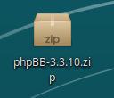

1. Entra en phpMyAdmin y crea una nueva base de datos pinchando en “Nueva”



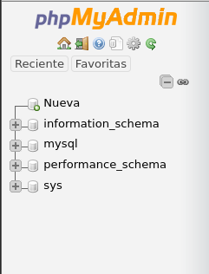

1. Ponle un nombre a la base de datos, selecciona ascii binario en tipo y pincha en Crear

1. Asegúrate de que la base de datos está en la lista de bases de datos

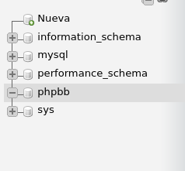

1. Descomprime el archivo en el directorio web público “/var/www/html” con:  
   unzip <ruta del comprimido> -d /var/www/html



1. Dale permisos a la carpeta para que tenga acceso a la carpeta con:  
   chmod -R 777 /var/www/html/phpBB3



1. Ahora abre el sitio de phpBB3, alojado en <http://localhost/phpBB3/> y se te redirigirá al archivo para la instalación



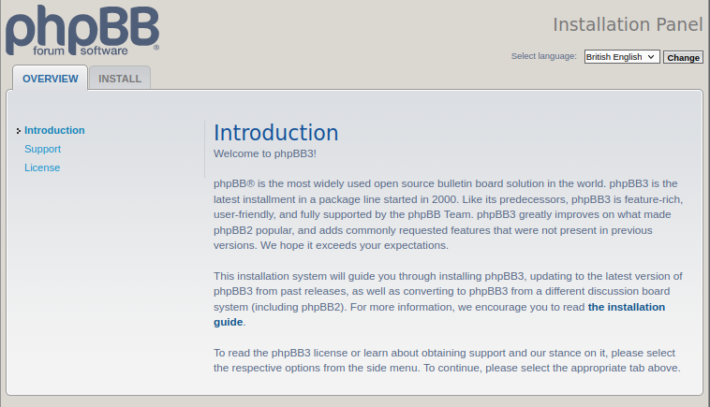

1. Ve a “Install” y pincha en “Install”

1. En la configuración para administrador del sitio, en “Administrator username” dale un nombre al administrador del sitio, en “Contact email address” pon un email de contacto del administrador, en “Adminsitrator password” dale una contraseña al usuario del administrador y en “Confirm administrator password” pon lo mismo que en el campo anterior. Pincha “Submit”

1. Ahora en la configuración de la base de datos, en “Database server hostname or DSN” pon localhost, en “Database server port” deja el campo vacío para usar el puerto por defecto de la base de datos, en “Database username” pon el usuario raíz de la base de datos (en mi caso pone pma en lugar de root por un problema con mysql explicado aquí https://stackoverflow.com/questions/46736319/phpmyadmin-error-mysqli-real-connect-hy000-1045-access-denied-for-user-p) , en “Database password” pon la contraseña del usuario raíz de la base de datos y en “Database name” pon el nombre de la base de datos que creaste en el paso 4. El campo restante deja el valor por defecto, a no ser que estés importando una base de datos o quieras alojar varios sitios en una misma base de datos. Pincha “Submit”

1. Deja todos los campos por defecto, excepto el campo de “Domain name” dónde vas a cambiar localhost por tu nombre de dominio. Pincha “Submit”

1. Deja todos los valores por defecto y pincha “Submit”

1. Ahora para unas pequeñas configuraciones del sitio: en “Default language” selecciona el idioma que prefieras, aunque dependerá del idioma que hayas instalado, en “Title of the board” escribe el nombre del sitio y en “Short description of the board” escribe una pequeña descripción del foro. Pincha “submit”

1. Tras la pantalla de creación de las tablas en la base de datos, para confirmar que está todo correcto, verás una pantalla similar a la de la captura

1. Para ver el sitio, cambia la URL del navegador de <http://localhost/phpBB3/install> <http://localhost/phpBB3> y ya estará el sitio listo



1. También estará accesible desde el punto de vista de los clientes

